Ámbito ☑  Aplicación | Nombre ☑  GMM MAPEADOR MEXICO
Creado por ☑  José Luis García Díaz | Fecha Última Actualización ☑  XX/XX/2012 | Nº de versión ☑  1.0.0 | País ☑  México

- Datos Generales ☑

Nombre del Caso de Uso ☑  C026 – Consultar Proceso por Canal, Cliente ó Proceso. | Nuevo / Modificado ☑  Nuevo
Objetivos ☑
- Mostrar información de los procesos correspondientes a un canal, cliente ó proceso.

- Inventario de Actores ☑

Código | Nombre | Descripción
A001 | Usuario Mapeador. | Usuario web del Mapeador México.

- Características ☑

Precondiciones
1. El usuario está logueado en el sistema.
2. Existe una sesión activa en el sistema.
3. El usuario tiene acceso a la pantalla Consulta Proceso.
4. Existe conexión a Base de Datos.
Poscondiciones

Válidas.

- La información de los procesos por canal, cliente ó proceso es mostrada en pantalla.
- De ser necesario, la etapa del cualquier proceso se da por terminada según al usuario convenga.

Inválidas.
- La información de los procesos por canal no es mostrada.
- El usuario no puede terminar ninguna etapa de algún proceso.

- Escenarios ☑
  - Escenario Primario ☑
Paso | Acción
1 | El usuario mapeador entra a la pantalla Procesos por Canal, Cliente ó Proceso.
2 | El usuario mapeador selecciona un criterio - Canal, Cliente ó Proceso - para consultar procesos
3 | El sistema extrae información de BD de la tabla proceso ordenada por el criterio seleccionado en el punto anterior –Canal, Cliente ó Proceso-
4 | El Sistema Mapeador muestra en un grid la información extraída, validar VA1.
5 | Para ordenar información de los procesos ir a EA1.
6 | Para filtrar información de los procesos ir a EA2.
7 | Para descargar información de los procesos ir a EA3.
8 | Para dar por terminado una etapa de un proceso ir a EA4.
9 | Termina caso de usos C026.
#

  - Escenarios Alternos ☑

    - EA1 < Ordenar información de los procesos >:
Paso | Acción
1 | El usuario mapeador selecciona el criterio para ordenar - da clic sobre la cualquier cabecera del grid de procesos -
2 | El sistema ordena la información de procesos, de acuerdo al criterio seleccionado.
3 | Regresa a Escenario Primario paso 4.
#

    - EA2 < Filtrar información del catálogo >:
Paso | Acción
1 | El sistema muestra formulario limpio para capturar criterios de filtrado.
2 | El usuario mapeador captura los criterios de filtrado.
3 | El sistema activa botón Consultar.
4 | El usuario mapeador selecciona la opción “Consultar”
5 | El sistema extrae la información de BD -tabla estatus del proceso-, de acuerdo a los criterios de filtrado.
6 | El sistema limpia formulario para configurar criterios de filtrado.
7 | El sistema desactiva el botón filtrar.
8 | Regresa a Escenario Primario paso 4.
#

    - EA3 < Descargar información Excel>:
Paso | Acción
1 | El usuario mapeador selecciona descargar Excel.
2 | El sistema genera archivo con la información contenida en el grid del escenario primario paso 4.
3 | El usuario descarga el archivo generado.
4 | Regresa a Escenario Primario paso 9.
#

    - EA4 < Finalizar una etapa de un proceso >:
Paso | Acción
1 | El usuario mapeador selecciona la etapa a finalizar, validar con VA4 -da doble click sobre un registro del grid de etapas-
2 | El sistema muestra confirmación para finalizar la etapa. Validar VA3, de no ser positiva la validación, ir a paso 6
3 | El sistema cambia el estatus de la etapa seleccionada, directamente en base de datos. Debe cumplir con RN3
4 | El sistema notifica al usuario sobre el estatus del evento de la acción anterior.
5 | El sistema actualiza la información mostrada en grid.
6 | Regresa a Escenario Primario paso 9.
#

- Reglas de Negocio ☑

  - RN1 <Estatus para un proceso a monitorear>
El estatus general del proceso depende de los estatus de las etapas que contenga -ver diagrama 2-, por lo tanto el color debe ser:
ROJO si una de sus etapas tiene el estatus rojo.
AZUL si una de sus etapas tiene el estatus azul y no existen etapas con color rojo.
VERDE cuando no aplique el estatus ROJO ni AZUL

  - RN2 <Estatus de una etapa del proceso >
El estatus debe ser:
VERDE cuando la etapa sea correcto
ROJO cuando la etapa sea errónea
AMARILLO cuando la etapa este en espera de iniciar.
AZUL -BBVA- cuando la etapa ha sido finalizada por un usuario.

  - RN3 <Cambio de estatus >
El estatus que se debe asignar es:
-Finalizada por usuario el cual se representa con el color AZUL –BBVA-.

- Validaciones ☑
  - VA1 <Validación del grid proceso>:
Paso | Acción
1 | Valida que el grid muestre un listado de registros paginados de 12 en 12.
2 | Valida que cada registro de este grid representa a un proceso.
3 | Valida que cada registro del paso anterior muestra la siguiente información:  -Canal de entrada.  -Cliente.  -Producto.  -Status, debe cumplir con RN1
4 | Valida que cada registro del paso 2 tiene un grid -grid etapas-, donde se muestran las etapas que contiene el proceso. Validar VA2
#

  - VA2 <Validación del grid etapas>:
Paso | Acción
1 | Valida que el grid muestra la siguiente información:  -Nombre del archivo  -Folio  -Listado de registros
2 | Valida que cada registro de este grid representa a una etapa del proceso al que pertenece.
3 | Valida que cada registro del paso anterior muestra la siguiente información:  -Nombre de la etapa  -Fecha en que inicio la etapa  -Fecha en que finaliza la etapa  -Hora en que inicio la etapa  -Hora en que terminó la etapa  -Status de la etapa, debe cumplir con RN2
#

  - VA3 <Validación de confirmación finalizar una etapa>:
Paso | Acción
1 | Valida que el usuario reitere la acción para dar por finaliza la etapa seleccionada.
#

  - VA4 <Validación para finalizar una etapa>:
Paso | Acción
1 | Valida que la etapa a finalizar por usuario tenga el estatus AMARILLO.
#

- Excepciones ☑

  - EX# < >:
Paso | Acción
1
#

- Mensajes de Error ☑
Código | Descripción
1
2
3

- Control de Versiones ☑

Nº Versión | Fecha | Autor Modificación | Descripción
1.0.0 | XX/XX/2012 | José Luis García Díaz. | Creación.
1.0.0 | 05/02/2012 | José Luis García Díaz. | Modificacion.

- Anexos.
Diagrama 1 .Casos de uso C026 – Consultar Proceso por Canal, Cliente ó Proceso

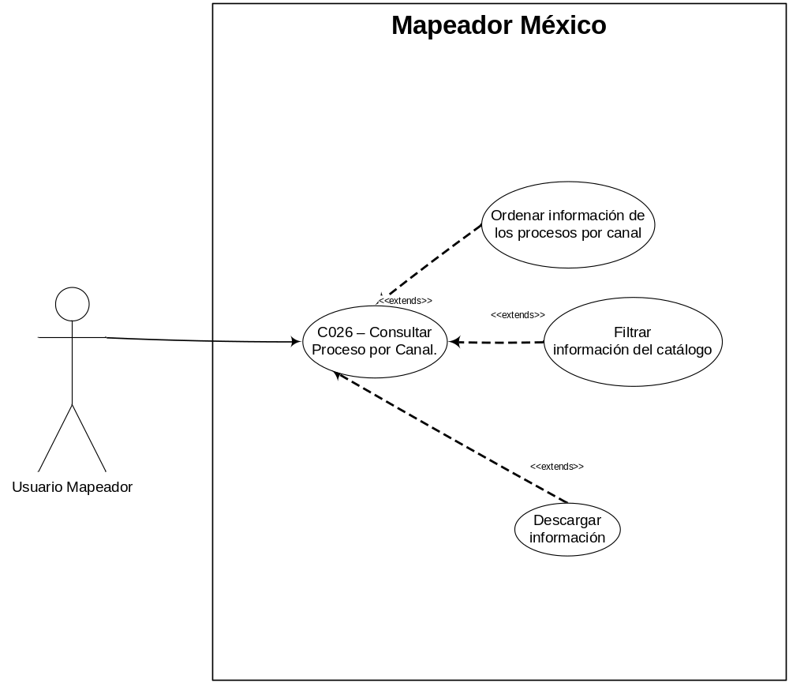

Diagrama 2. Evaluación del estatus general de un proceso en pantalla.

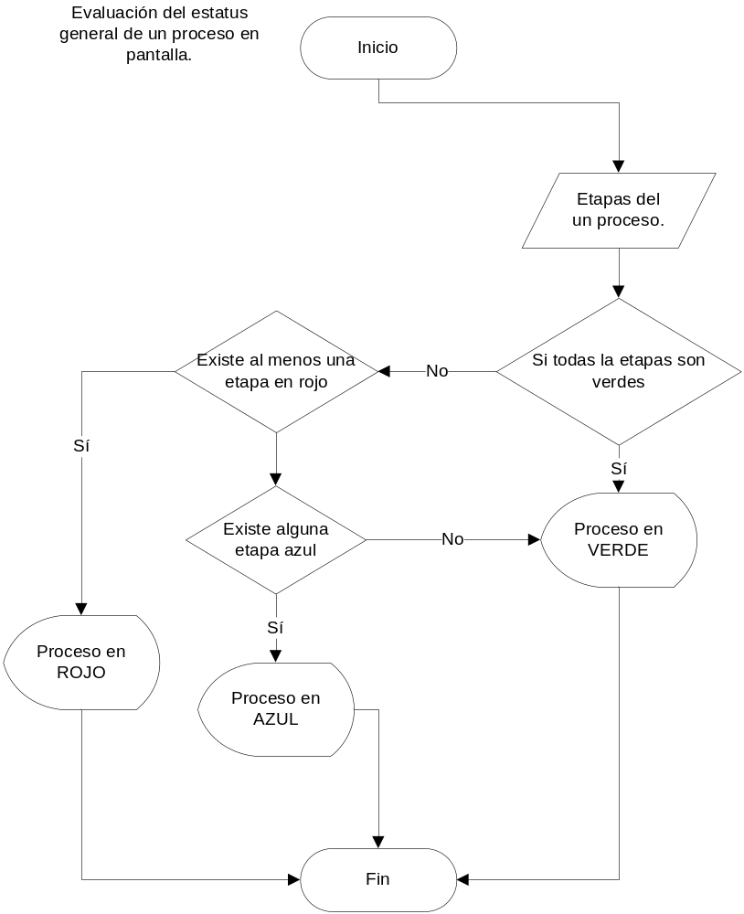

Diagrama 3. Pantalla Consulta Proceso por Canal, Cliente ó Proceso.

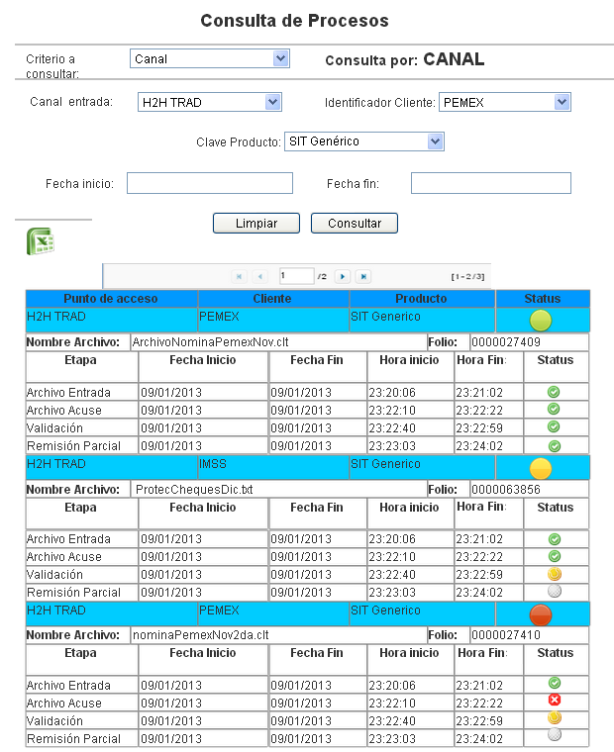

Diagrama 4. Pantalla descargar archivo.

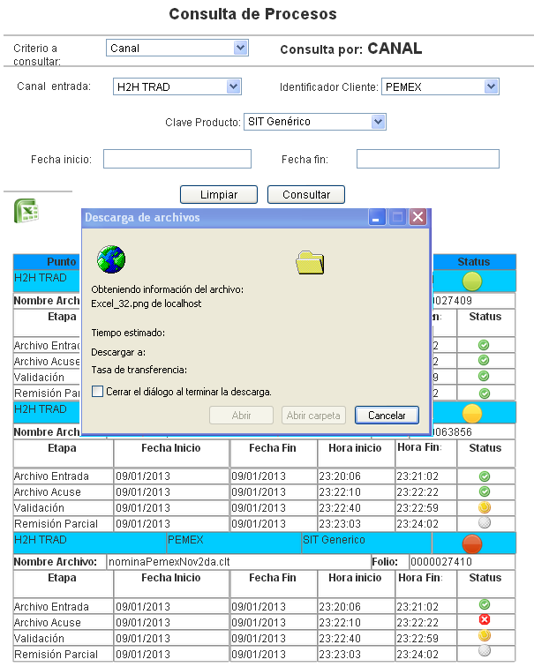

Nota: Plantilla para la generación de Diagrama


